Тема поста: Мобильное приложение “Госуслуги”
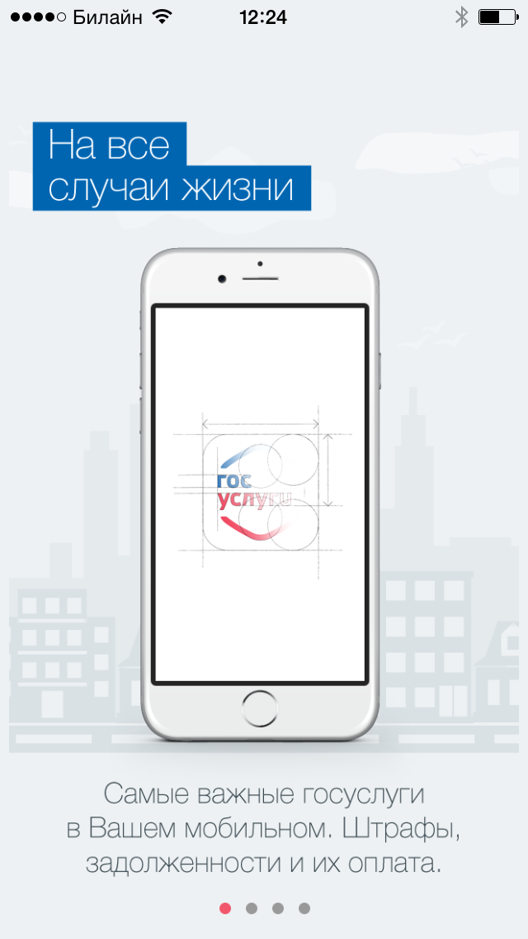

Facebook / ВК
#мобильныеГосуслуги
Мобильное приложение госуслуг стало умнее: FB - http://goo.gl/2tJGDo; ВК - http://goo.gl/b38Q6y.
Мы добавили ему несколько полезных функций:
- Подключили автоматические информеры. Если вы уже указывали ИНН на сайте, просто установите приложение — сразу увидите свои налоговые и судебные задолженности. Если указывали номер водительского удостоверения, машины и свидетельства о регистрации транспортного средства — сразу увидите штрафы ГИБДД.
- Добавили кнопку «Обжаловать» — она появилась рядом со всеми задолженностями и штрафами. Нажмете кнопку — служба поддержки получит запрос и рассмотрит вашу проблему.
- Запустили сервис, который помогает получить подтвержденный статус подтвержденный статус регистрации на ходу, с мобильного телефона. Указываете данные паспорта и СНИЛС, выбираете на карте ближайшую точку регистрации, заходите туда и получите подтвержденный статус.
- Изменили дизайн: приложение стало современнее и проще. Постарались убрать всё лишнее и научить его говорить простым понятным языком.

Приложение доступно для IOS и WinPhone, обновление для Android выйдет в ближайшее время.
Приложение поддерживает Touch ID: владельцы айфонов могут открывать его по отпечатку пальца.

Twitter
Мобильное приложение госуслуг стало умнее, перечень новых функций по ссылке: ссылка на жж

ЖЖ
Мобильное приложение госуслуг стало умнее
Мы добавили ему несколько полезных функций:
- Подключили автоматические информеры. Если вы уже указывали ИНН на сайте, просто установите приложение — сразу увидите свои налоговые и судебные задолженности. Если указывали номер водительского удостоверения, машины и свидетельства о регистрации транспортного средства — сразу увидите штрафы ГИБДД.
- Добавили кнопку «Обжаловать» — она появилась рядом со всеми задолженностями и штрафами. Нажмете кнопку — служба поддержки получит запрос и рассмотрит вашу проблему.
- Запустили сервис, который помогает получить подтвержденный статус регистрации на ходу, с мобильного телефона. Указываете данные паспорта и СНИЛС, выбираете на карте ближайшую точку регистрации, заходите туда и получите подтвержденный статус.
- Изменили дизайн: приложение стало современнее и проще. Постарались убрать всё лишнее и научить его говорить простым понятным языком.

Приложение доступно для IOS и WinPhone. Обновление для Android выйдет в ближайшее время.
Приложение поддерживает Touch ID: владельцы айфонов могут открывать его по отпечатку пальца.

